**Dvigatelning sovitish tizimi haqida umumiy ma’lumotlar**

**Shamol**

**hosil qiluvchi**

**g‘ildirak**

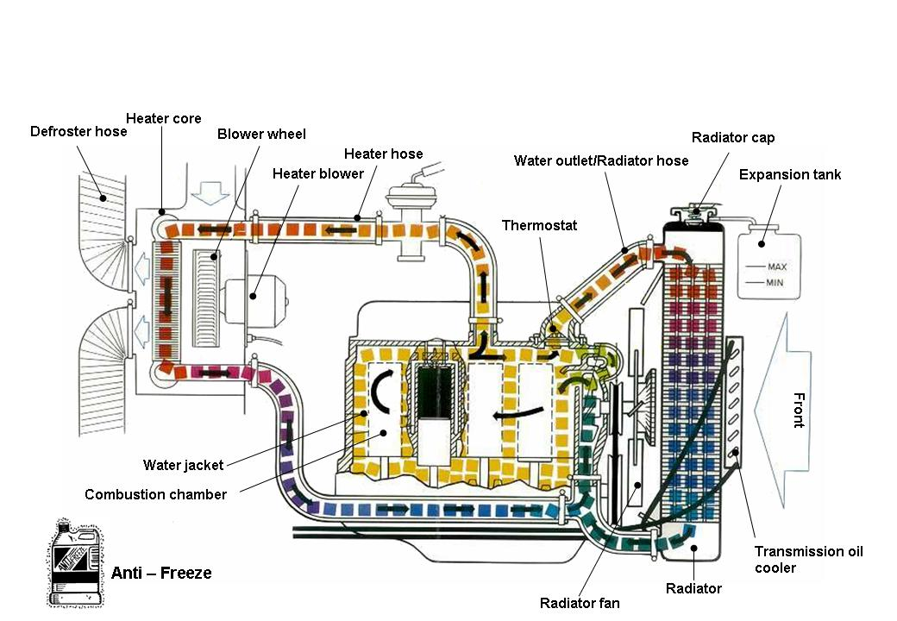

**Yonish kamerasi**

**Suv g‘ilofi**

**Transmissiya moyi radiatori**

**Radiator**

**parragi**

**Old tomon**

**Termostat**

**Radiatorga keladigan**

**suv shlangi**

**Kengaytirish**

**baki**

**Radiator**

**qopqog‘i**

**Isitish shlangi**

**Isitish**

**ventilyatori**

**Shlang Asosiy isitgich**

*1.24-rasm. Dvigatelning sovitish tizimi.*

*Dvigatelning sovitish tizimi.***Sovitish tizimini zichlash**

Tizim bosim ostida yuqori harorat o’tkazadi va qaynash nuqtasi ham yuqoriroq bo’ladi. Tizimni zichlash maxsus to’ldiruvchi bo’g’zi va bosim qopqog’I yordamida amalga oshiriladi. Zichlangan sovitish tizimiga sovituvchi suyuqlik faqat kerakli holatlarda radiatorga emas balki, qo’shimcha idishga solinadi.

**Sovitish suyuqligi (Antifrez)**

Suv boshqa suuqliklarga qaraganda o’z miqdoridan ko’proq issiqlikni tortib oladi, bu suvning yaxshi xususiyatidir. Lekin suvning ham o’ziga xos kamchiliklari bor. Suv jumragidagi oddiy ifloslik ham dvigatelga zarar yetkazadi va metallar bilan ta’sirlashib ularning zanglashiga olib keladi. Suv shuningdek elektrolizga olib keladi, bu materiallarni yemiruvchi elektrik va kimyoviy jarayondir. Zamonaviy sovitish tizimlarida, suvga zanglashni oldini oladigan yoki kamaytiradigan kimyoviy moddalar qo’shiladi. Yana boshqa qo’shimchalar suvni tez qaynamasligiga qarshi qo’shiladi. Suvning yana bir kamchiligi muzlaganda kengayadi. Shuning uchun, sovituvchi suyuqlik past haroratda ham muzlab qolsa, dvigatellarga katta muammolar to’g’diradi. Harakatdan to’xtagan dvigatelning sovitish tizimidagi suv muzlab qolsa, kengayib, dvigatel blogi va radiatorlarni yorib yuborishi mumkin. Shuning uchun suvga antifrez deb nomlanuvchi suyuqlik qo’shilib, suvning muzlash nuqtasi past haroratga tushib ketmasligini ta’minlaydi. Bu esa o’z navbatida sovitish suyuqligi muzlab qolishininh oldini oladi.

**1.25. Termostat va suv nasosi**

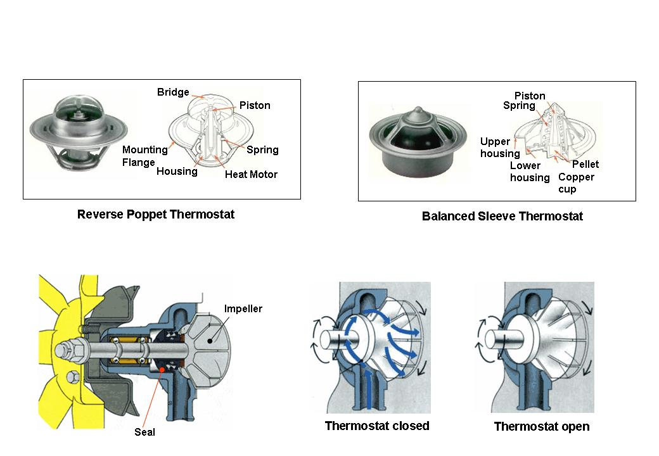

**Sharik**

**Pastki**

**Korpus**

**Salnik**

**Termostat ochiq**

**Termostat yopiq**

**Qanotli disk**

**Muvozanatlovchi muftali termostat**

**Teskari klapanli termostat**

**Yuqori**

**Korpus**

**Korpus**

**O‘rnatish gardishihi**

**Porshen**

**Prujina**

**Prujina**

**Porshen**

**Porshen**

**Ko‘prik**

*1.25-rasm. Termostat va suv nasosi.*

**Termostat**

Termostat doimiy ravishda sovituvchi suyuqlikning haroratini nazorat qilib, uning radiatorga boorish oqimini tartibga solib turadi. Termostatlar hororatni sezuvchan bo’lib, dvigatelning issiqligi bosimidan quvvat oladi. Bu maxsus mum va maydalangan metalldan tayyorlangan bo’lib, ichki qismiga rezina va porshen bilan jihozlangan issiqlik sezuvchi mis tarelka joylashtirligan. Issiqlik ta’sirida shar kengayib porsahenning yuqoriga kutarilishiga olib keladi natijada, klapan ochiladi. Bu dvigatel haroratiga qarab suyuqlikning oqimini nazorat qilish uchun klapan holatini o’zgartiradi va shu tarzda sovituvchi suyuqlik haroratini nazorat qilib turadi. Termostat odatda, dvigatelning old tomoni silindrlar blogining yuqori qismiga joylashtiriladi. Thermostat dvigatelning issiq suyuqlikka yaqin bo’lgan bo’sh joyiga joylashtiriladi. Termostatning yuqori qismi, suv chiqadigan quvurni berkitadi, bu quvur radiator shlangi bilan radiatorni ulash uchun ishlatiladi. Hozirgi vaqtda termostatlarning asosiy ikki turi mavjud. Muvozanatlangan qisqa yengli thermostat va teskari tarelkali thermostat. Ikkila turi ham bir xil vazifani bajaradi, lekin ayrim farqlari mavjud. Teskari tarelkali thermostat suv nasosidan keladigan suyuqlikning oqishiga teskari tomonga ochiladi. Sovituvchi suyuqlik suv nasosi bosimi ostida bo’lib, teskari tarelkali thermostatning yopiq turishiga yordam beradi. Teskari tarelkali thermostat o’zini-o’zi rostlovchi va o’zini-o’zi tozalovchi xususiyatga ega. Teskari tarelkali thermostat o’z o’rindig’iga zichlab o’rnatilib, sovituvchi suyuqlikning aylanishiga imkon beradi.

**Suv nasosi**

Suv nasosi silindrlar blokining old tomoniga o’rnatiladi va odatda, parrak yoki tasma orqali harakatni oladi. Uning vazifasi radiator pastki bakidan dvigatelning suv g’ilofiga sovitish suyuqligini samarali yetkazishdir. Sovituvchi suyuqlik dvigateldagi issiqlikni o’ziga qabul qilib olgandan so’ng, radiatorning yuqori qismiga qaytib aylanib boradi. Nasosning vazifasi parrakni aylantirishdir va suvni g’ilofning ichiga kirishga majbur qiladi. Taqsimlash vali suv nasosi qoplamasi ustida joylashadi va shu yo’nalishda aylanadi. Val tomondan nasosni harakatlantirish uchun shkiv o’rnatiladi. Dvigatel sovuq paytda thermostat yopiq bolib, sovituvchi suyuqlik radiatorga uzatilmaydi. Suyuqlikni qizishi paytida dvigatel bo’ylab aylanishini ta’minlash maqsadida, termostatning tagidan o’tkazadigan turba qo’yilgan. U suv nasosga qaytib oqib borishini ta’minlaydi. Bu truba shuningdek, issiq suyuqlikning klapan bo’ylab o’tishini ta’minlaydi. Suyuqlik kerakli haroratga yetganda termostatni ochadi va suyuqlikni radiator orqali aylanishiga imkon beradi.

**1.26. Radiator**

Radiatorning vazifasi dvigateldan kelayotgan suyuqlikning issiqligini atmosferaga tarqatishdir va haroratini pasaytirishdir. Radiator vertical yoki gorizontal joylashgan asos, hamda bir qator kichkina trubalardan yasalgan. Asosning boshida va oxirida bak bor bo’lib, biri suyuqlikni qabul qiluvchi va ikkinchisi dvigatelga uzatuvchi hisoblanadi. Radiatorning to’g’ri ishlashiga ta’sir ko’rsatuvchi omillar quyidagilardir: radiatorning asosiy tuzilishi (asos qalinligi, qatorlar soni, bak sig’imi) radiator asosining qalinligi va hajmi, sovuq havoning miqdori, sovuq havo va suyuqlikning harorati o’rtasidagi farqlardir.

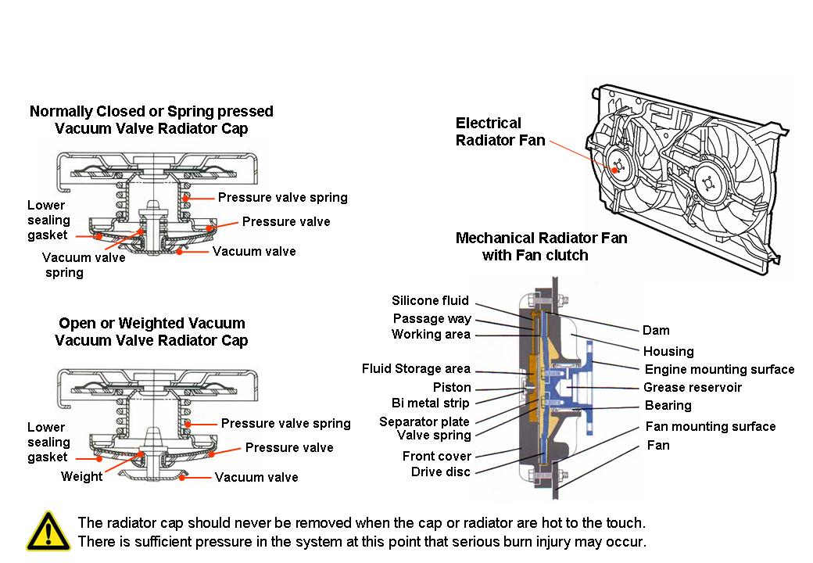

**Korpus**

**Dvigatelga o‘rnatish joyi**

**Moy havzasi**

**Podshipnik**

**Ventilyatorga o‘rnatish joyi**

**Veltilyator**

**Me’yorida yopiq yoki prujina**

**bosimi**

**Vakkum klapanli radiator qopqog‘i**

**Bosim klapani**

**Vaccum klapani**

**Pastki**

**zichlovchi qistirma**

**Ochiq yoki radiator qopqog‘i**

**Vakkum klapanli radiator qopqog‘i**

**Pastki**

**zichlovchi qistirma**

**Vakkum klapani**

**prujinasi**

**Vaccum klapani**

**Bosim klapani**

**bosim klapani prujinasi**

**Klapan bosim prujinasi**

**Suyuqlik Ishchi yuza**

**Porshen**

**Bimetall lenta**

**Separator plastinasi**

**Klapan prujinasi**

**Oldingi qopqoq**

**Aylanuvchi disk**

**Silikon suyuqlik**

**O‘tish yo‘lagi**

**Ishchi yuza**

**Radiator mexanik**

**Ventilyatori muftali ventilyator bilan**

**Radiator elektr**

**ventilyatori**

*1.26-rasm. Radiator.*

**Radiator parragi**

Radiatorning mexanik parrakli turi tasmali yuritmada harakatlanadi. Mexanik parrak ko’pincha suv nasosiga o’rnatilgan bo’lib, suv nasosi aylanganda u bilan birga aylanadi. Mexanik parrakni ishlatish mufti orqali bajarilsa yaxshiroq samara beradi. Mufta, dvigatel ishlayotganda uni sovitish uchun zarur bo’lgan havo oqimini hosil qilishda parrakni harakatlantiradi. Termostatik muftali parrak bimetalldan prujinadan tashkil topgan bo’lib, ishchi haroratga qarab parrakni harakatlantiradi. Dvigatel harorati ko’tarilib radiator qiziganda, radiatordan parrakka o’tadigan havo prujina halqasini qizdiradi va bunga kiradigan muftadagi suyuq silikonni keskinligini oshiradi va parrakni ishga tushiradi. Sovituvchi suyuqlik harorati pasayganda mufti parrakni harakatini pasaytiradi. Termik bo’lmagan parrak muftasi bu juda yuqori siljish qobiliyatiga ega bo’lgan silicon suyuqligidir, u parrakni ishga tushirish va dvigatelninh kam aylanishlar chastotasida ham dvigatelni sovitadi. Aylanishlar chastotasi oshganda yuradigan suyuqlik parrak muftasiga sirg’alish imkonini beradi va transport yuqori tezlikka erishganda dvigatelga ta’sirini ko’rsatadi. Ko’pchilik yangi avtomobillarda, elektrli sovitish parragi ishlatiladi, ularning afzalligi dvigatelning kichik bo’limlarida ham katta havo oqimini talab darajasida hosil qila oladi. Radiatorning elektrli parragi Dvigatelni boshqarish blogi yoki radiatorga joylashgan harorat datchigi tomonidan nazorat qilinadi.